IV Банк Советский Гатчинский международный полумарафон, 24.11.2013
Это был первый полумарафон для меня, хотя я уже пробежал 5 марафонов и 2 раза участвовал в забегах на 20 км. На марафоне моё лучшее время 3:20:34, на 20-ке – 1:27:04. Задача на полумарафон в Гатчине ставилась следующим образом: min – выбежать из 1,5 часов, max – 1:25:00. Но обо всём по порядку.
Благодаря великолепному и очень информативному сайту организаторов Гатчинского полумарафона (www.gatchinarun.ru) решил приехать в Гатчину заранее в субботу, чтобы не спеша, получить стартовый пакет участника, посетить небольшое ЭКСПО и познакомиться с прекрасным городом Гатчиной. Организаторы подробнейше описали способы проезда из Питера до Гатчины всеми видами транспорта, поэтому проблем с нахождением нужного места – спортивного комплекса ПИЯФ (Петербургский институт ядерной физики), не возникло.
Благодаря удобной дистанционной регистрации на забег прибывавшие участники сразу и без очередей получали уже готовые именные номера и заранее оплаченные дополнительные товары (магниты, футболки). Мне достался номер 332. Так как в этот раз справки от врача у меня не было, то оформил страховку за 100 руб. СК ЭРГО. Также оплатил 100 руб. за гравировку моего результата полумарафона на медали финишера. Волонтеры и царившая в спортзале атмосфера произвели приятное впечатление. Здесь же можно было увидеть и пообщаться с главным организатором и вдохновителем полумарафона Юрием Виноградовым, которому отдельное спасибо за хорошую организацию забега.
На ЭКСПО были представлены стенды спонсоров и партнеров полумарафона. Приобрел у представителя Isostar «комплект полумарафонца», состоящий из изотоника, геля, энергетических батончиков и спортивной бутылочки. Воспользовался возможностью сфотографироваться на память в олимпийской символике с факелом и флагом на подиуме☺
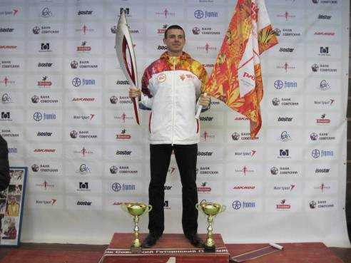
Это приятный бонус от организаторов. Другой приятный бонус – бесплатная обзорная часовая экскурсия по Гатчине на автобусе с экскурсоводом. Я записался во вторую группу. Экскурсия получилась интересная и насыщенная, мы не только узнали историю и сегодняшнюю жизнь Гатчины, но и посмотрели оба дворца города, храмы, исторические здания и ворота.
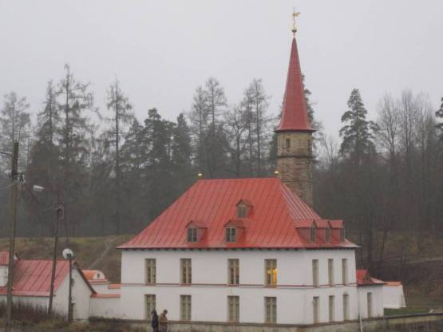
Приоратский дворец или замок.
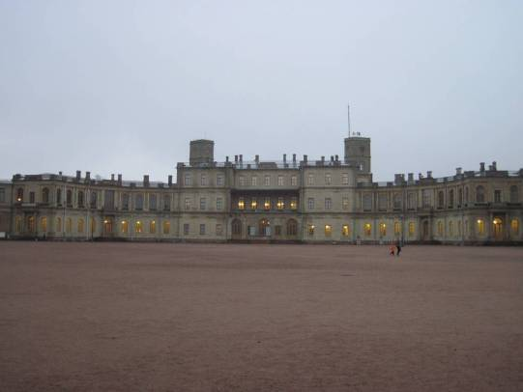
Большой Гатчинский дворец.
На ЭКСПО понравился также стенд 25-го марафона Белые ночи, нужно обязательно будет принять в нем участие. Рядом была возможность сделать кенозио-тейпирование от компании RockTape со скидкой. Но так как для тейпирования требовалось побрить ноги, то я отказался☺
Вообще организаторы для такого локального забега постарались: в спортзале звучала хорошая музыка от диджея, для детей проводились конкурсы и детские забеги, работал буфет. На паста-пати не остался по причине нехватки времени.
А теперь про сам забег. Старт был назначен в 12:00, поэтому выехали из Питера заранее часов в 9. В воскресное утро без пробок доехали до места старта, где уже было полно народа. С большим трудом нашли где припарковаться поблизости и я пошел переодеваться… И вот здесь-то уже было все не так гладко: для 600 участников маленьких раздевалок спортзала явно не хватала, сесть или даже просто повесить одежду было сложно. В туалете все писсуары почему-то уже были переполнены, и их эксплуатация была невозможна. Но мы не из особо привередливых, поэтому переодеться я смог втиснувшись в плотные ряды марафонцев. А с туалетом вопрос был решен с помощью двух кабинок, установленных на самой трассе в месте старта недалеко от спортзала, где очередей совсем не было в отличие от кабинок, установленных при входе в спортзал.
Погода была для забега в самый раз: +3 градуса, пасмурно и местами небольшой дождь, ветерок особо не напрягал. Размявшись и растянувшись, двинулся на старт, где уже присмотрел себе пейсмейкеров на 1:25 и 1:30. Решил пробовать бежать за пейсером на 1:25, так как в этот день снега на трассе не было, как и гололеда. Вообще пейсеры покрывали временные интервалы, начиная с 1:20 через каждые 5 мин до 2:05.
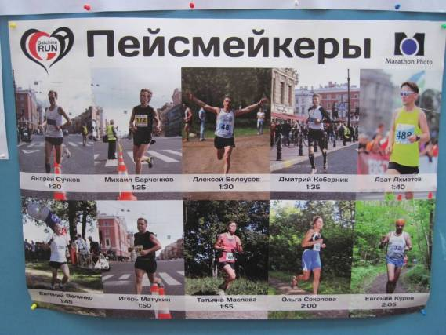
Перед стартом прозвучали слова мэра г. Гатчины, состоялся танец группы поддержки девушек и мы пересекли стартовые ворота. Что интересно, для такого небольшого забега система регистрации времени участников предусматривала электронные чипы в номерах.
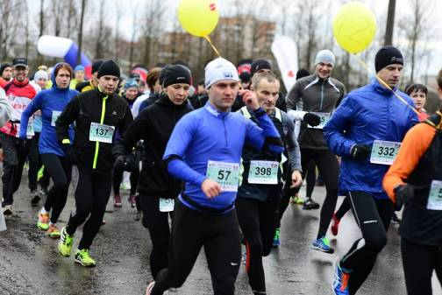
Мой Polar очень долго не мог найти спутников (может из-за двух реакторов ПИЯФА по соседству☺), поэтому датчик GPS заработал не сразу. Также я после финиша остановил время только спустя 45 секунд. Данные забега можно посмотреть по ссылке https://www.polarpersonaltrainer.com/shared/exercise.ftl?shareTag=692233e28f48dbb68d05c06711571e06.
Первые 5 км пробежал за моим пейсмейкером на 1:25 Михаилом Барченковым, но дальше понял, что этот темп на текущий момент мне не по силам выдержать всю дистанцию, и я начал от него отставать вместе с небольшой группой бегунов примерно моего возраста, с которыми мы чередовались местами периодически.
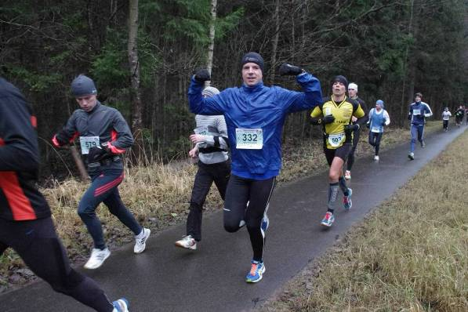
Отмечу прекрасную трассу полумарафона, проходящую в лесопарковой полосе, почти всю дистанцию с обеих сторон бегунов окружали лесные массивы. Был чистый морозный воздух и полное отсутствие автомобилей на пути бегунов. Асфальт был чистый и без ям и трещин, хотя местами были небольшие лужи. Трасса хорошо размечена и огорожена в соответствующих местах, плюс волонтеры стояли на всех прилегающих поворотах. Организаторам в этом году удалось сертифицировать трассу Гатчинского полумарафона в AIMS, поэтому в точности времени пробега сомневаться не приходится.
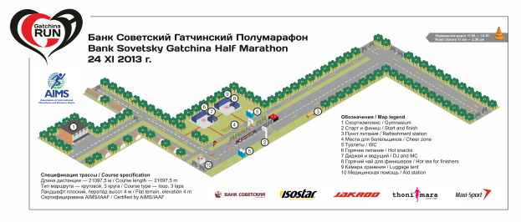
Благодаря тому, что трасса состоит из 3-х кругов, у всех участников забега есть отличная возможность отслеживать ход борьбы лидеров, а также своих друзей и знакомых по трассе. Зрителям и болельщикам данный факт также не дает скучать, так как мимо них участники пробегают по два раза на каждом круге. Организаторы обеспечили болельщиков горячим питанием и веселыми плакатами-трещотками для поддержки своих бегунов.
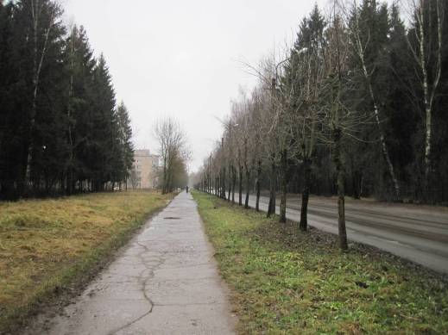
Пунктами питания я не пользовался совсем, поэтому про них ничего сказать не могу. Я пил изотоник из бутылочек от своих болельщиков, плюс после второго круга съел половину 80 мл геля. Несмотря на прохладную погоду, после первого круга стало очень жарко, поэтому отдал перчатки приятелю. Шапочку снимать не решился.
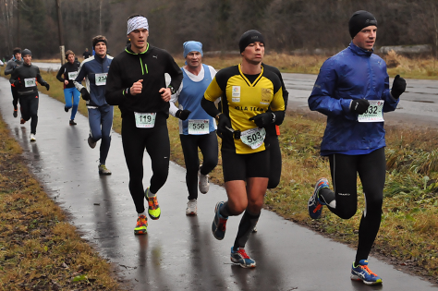
Второй круг бежал примерно по 4:06 на км. На трассе все же чувствовались небольшие перепады высот и встречный ветер, что немного сбивало равномерный темп бега.
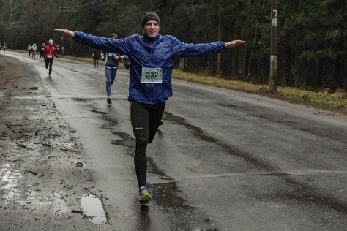
На третьем круге бежал уже в районе 4:11. Если не считать позднего выключения пульсомера, то средний темп по дистанции получился 4:07 на км. Моё время 1:27:00. При этом средний пульс составил 190 ударов в минуту, а максимальный 199! Многовато… Судя по пульсу, я в это воскресенье сделал максимум того, на что готов на текущий момент. Цель по времени на 1:25 на полумарафоне переносится на следующие забеги!
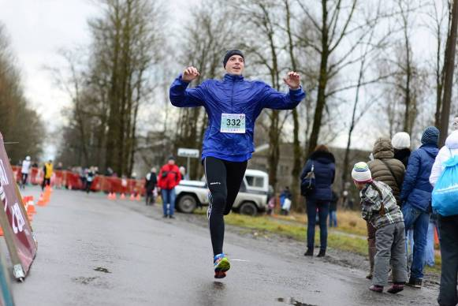
Вот он долгожданный финиш!
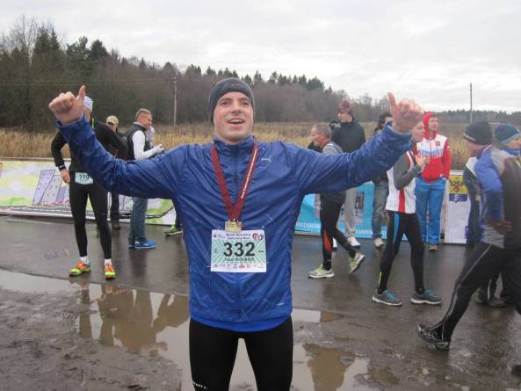
Согласно итоговому протоколу я занял 78 место из 435 финишировавших на полумарафоне мужчин. А победу со временем 1:08:40 одержал белорусский спортсмен Геннадий Верховодкин.
После финиша участникам выдавался финишный пакет (банан, яблоко, вода). Доступны также были горячий чай, энергетики от спонсоров, душ, массаж и баня.
В итоге Гатчинским полумарафоном я остался очень доволен: как организацией забега, так и своим результатом. Надеюсь, что в регионах нашей страны будет больше появляться таких позитивных пробегов. Организаторам Гатчинского полумарафона хочется пожелать дальнейшего совершенствования процесса и ещё большего количества участников!
P.S. Вечером этого же дня, сидя в Ледовом дворце в Санкт-Петербурге на хоккейном матче СКА с Нефтехимиком, собравшем 12 191 зрителя, я подумал, что когда-нибудь и в нашей стране, как сейчас в во многих странах мира, марафоны и полумарафоны будут также собирать более 10 тыс. участников и болельщиков…
А я окажусь на пьедестале почета на каком-нибудь забеге (шутка)☺
